
Universidad Tecnológica Del Perú
FACULTAD DE DERECHO Y CIENCIAS HUMANAS
CARRERA PROFESIONAL DE PSICOLOGÍA
Curso:
Técnicas Psicoterapéuticas

Denominación:
Avance de Portafolio 1

Alumnos
Huaquisto Zapana Zaid Joseph

Docente
Lanchipa Tolmos Milagrito Vanessa

Arequipa, 13 de Mayo del 2026

INTRODUCCIÓN
En este informe se presenta la aplicación de la técnica de exageración en una intervención terapéutica con una joven que enfrenta ansiedad relacionada con problemas familiares y académicos. Esta situación le genera estrés que se refleja en gestos físicos involuntarios. Durante la sesión se observó que mantenía una postura encorvada y evitaba el contacto visual, ya que miraba hacia abajo o movía los ojos con rapidez. Además, cuando hablaba de la presión académica y los conflictos familiares comenzaba a morderse las uñas sin darse cuenta. También mostraba otros movimientos nerviosos como tocarse el cabello, la cara o la ropa, y en ocasiones se llevaba las manos a la cabeza en un gesto que suele asociarse con sorpresa o cansancio emocional. Por esta razón estos comportamientos fueron seleccionados como objetivos para la técnica de exageración con el propósito de ayudarla a reconocer las emociones que estaban detrás de esos gestos automáticos.
La técnica de exageración se aplicó con el propósito de amplificar los gestos de la evaluada, en especial el de morderse las uñas, para que pudiera reconocer con mayor claridad la ansiedad y el estrés que estaba experimentando. A través de esta intervención se buscó que explorara más a fondo sus emociones y que tomara conciencia de los patrones involuntarios que aparecían en su cuerpo, lo que abrió un espacio para la reflexión y el procesamiento emocional.

DESARROLLO
La técnica de exageración en la Terapia Gestalt busca que el evaluado tome conciencia de los comportamientos involuntarios y de las emociones que los acompañan. Se basa en amplificar un gesto o una acción para que se vuelva más evidente y permita experimentar de manera directa las emociones relacionadas. Según Fritz Perls y Laura Perls, esta técnica está en sintonía con los principios centrales de la Terapia Gestalt, que son la conciencia, el aquí y ahora y la responsabilidad (Perls, 1969). Al enfocarse en el presente y dar mayor intensidad a los gestos, el cliente puede conectar con sus emociones de forma más plena sin distraerse con pensamientos del pasado o del futuro. Claudio Naranjo también destaca la importancia de vivir las emociones de manera directa y sin filtros, algo que esta técnica facilita (Naranjo, 1995).
Al respecto, durante la aplicación de la técnica, se observó que la evaluada realizaba gestos automáticos como morderse las uñas y tocarse el cabello cuando hablaba de situaciones estresantes relacionadas con los problemas familiares y académicos. Estos comportamientos fueron seleccionados para ser amplificados mediante la técnica de exageración. Se le pidió que intensificara el gesto de morderse las uñas, haciéndolo de manera más marcada y utilizando ambas manos si lo deseaba. Este proceso permitió que tomara conciencia de cómo la ansiedad y el estrés se manifestaban físicamente en su cuerpo. Al exagerar el gesto pudo reconocer que no se trataba solo de hábitos, sino de una expresión física de su ansiedad crónica, lo que facilitó una toma de conciencia emocional inmediata.
Por otro lado, respecto a la reflexión sobre este proceso, se podría decir que el proceso de exageración tuvo un impacto importante en la evaluada porque le permitió reconocer la relación entre sus emociones y las respuestas automáticas de su cuerpo. Al amplificar los gestos pudo observar con claridad cómo acciones como morderse las uñas o mantener una postura encorvada estaban directamente vinculadas con el estrés y la ansiedad que sentía. Este trabajo no solo aumentó su conciencia emocional, sino que también le dio la oportunidad de asumir responsabilidad sobre sus reacciones, lo cual es un principio esencial de la Terapia Gestalt. Aunque al inicio mostró cierta resistencia, la técnica le abrió un camino para explorar sus emociones de manera más consciente y comenzó a notar cómo sus patrones físicos influían en su bienestar emocional.
ANALISIS Y REFLEXIÓN
La técnica de exageración permitió que la evaluada tomara conciencia de cómo sus gestos automáticos, como morderse las uñas, eran una manifestación física de su estrés y ansiedad. Al intensificar este comportamiento se dio cuenta de que no lo hacía solo de manera inconsciente, sino que estaba vinculado a situaciones emocionales intensas como los conflictos familiares y la presión académica. Este proceso ayudó a que pudiera externalizar la emoción y conectar su experiencia física con su vivencia emocional. Según Gergen y McNamee (2021), este tipo de técnicas favorece que el cliente reconozca sus emociones de manera más directa y consciente. Además, la evaluada identificó que el hábito de morderse las uñas reflejaba una búsqueda de escape, un deseo inconsciente de liberarse de las tensiones emocionales.
Acerca de la reflexión crítica, la técnica de exageración resultó eficaz para aumentar la conciencia emocional de la evaluada y se alineó con los principios de la Terapia Gestalt, en especial con la idea del aquí y ahora. Al intensificar su gesto pudo enfocarse en su experiencia emocional presente, lo que constituye un aspecto central del enfoque gestáltico (Yontef, 2020). Sin embargo, al inicio apareció cierta resistencia cuando tuvo que exagerar el movimiento, algo que suele ocurrir en terapia al enfrentarse a emociones difíciles. Esta reacción muestra la importancia de aplicar la técnica de manera sensible y gradual, ajustándola según la comodidad del la evaluada. A pesar de ello, la intervención le permitió asumir responsabilidad sobre sus respuestas emocionales y favoreció la integración de su experiencia emocional y corporal, un componente esencial de la Terapia Gestalt.
CONCLUSIÓN
En conclusión, a través de la técnica de exageración, la evaluada logró una conciencia más profunda sobre cómo sus gestos automáticos, como morderse las uñas, reflejaban emociones de estrés y ansiedad que muchas veces pasaban inadvertidas. Al intensificar el gesto pudo conectar de manera más clara con el origen de estos comportamientos y comprendió que no eran simples hábitos, sino respuestas físicas frente a situaciones emocionales intensas. La intervención facilitó una reconexión entre su experiencia emocional y sus respuestas corporales, lo que fortaleció su capacidad de asumir responsabilidad sobre sus emociones. Este proceso es fundamental en la Terapia Gestalt, y se aprendió que ésta promueve la integración de cuerpo y mente, ofreciendo a la evaluada la oportunidad de actuar con mayor conciencia.
Para terminar, en futuras intervenciones, seria recomendable seguir trabajando en el desarrollo de la conciencia emocional mediante técnicas como la exageración de otros gestos involuntarios. También conviene integrar estrategias de regulación emocional, por ejemplo ejercicios de respiración consciente o prácticas de mindfulness, que le permitan manejar mejor las emociones intensas que se reflejan en su cuerpo. Además, resulta importante abordar los factores que están en la base de su ansiedad, como los problemas familiares y académicos, dentro de un enfoque integral. A medida que la evaluada logre mayor conciencia sobre su cuerpo y sus emociones, las intervenciones podrán orientarse hacia la resolución de conflictos y la búsqueda de estrategias de afrontamiento más saludables.
ANEXOS
- Consentimiento informado
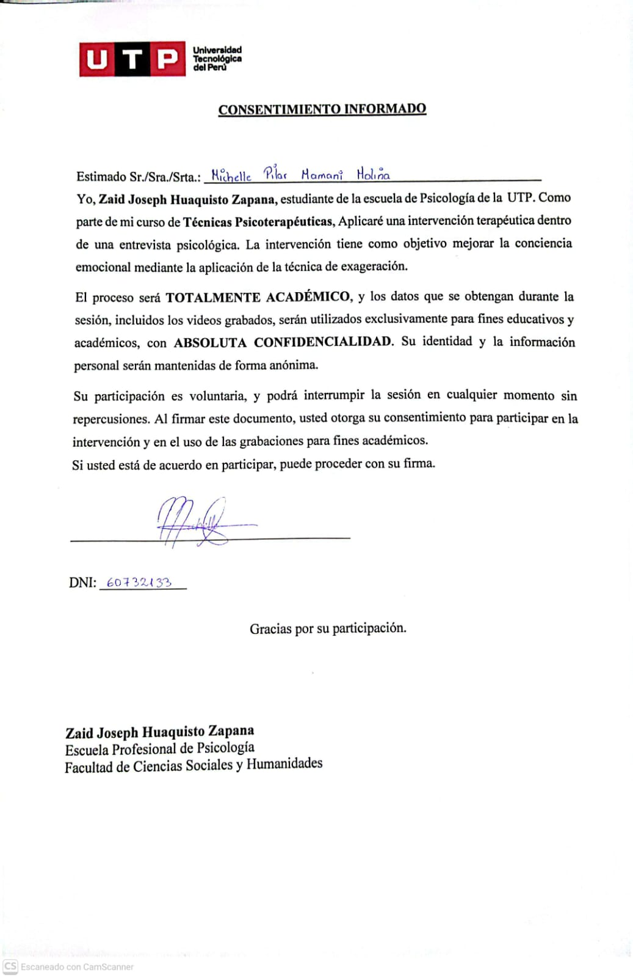
- Registro de Aplicación

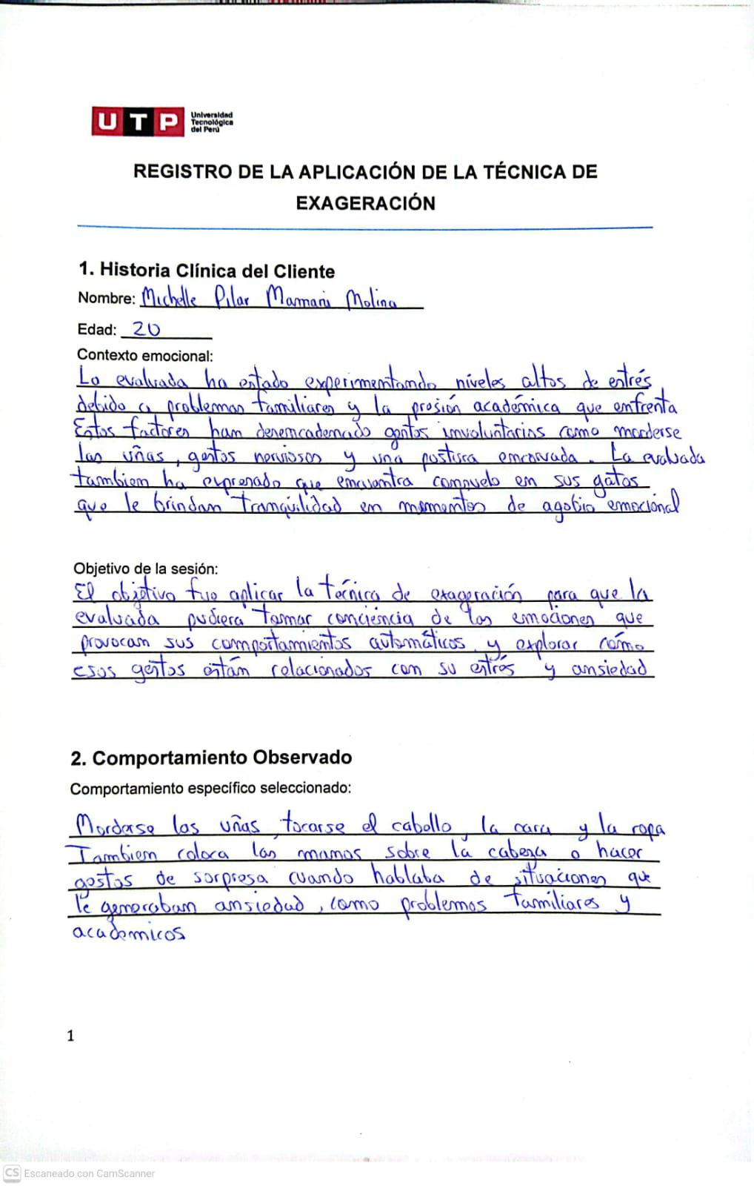
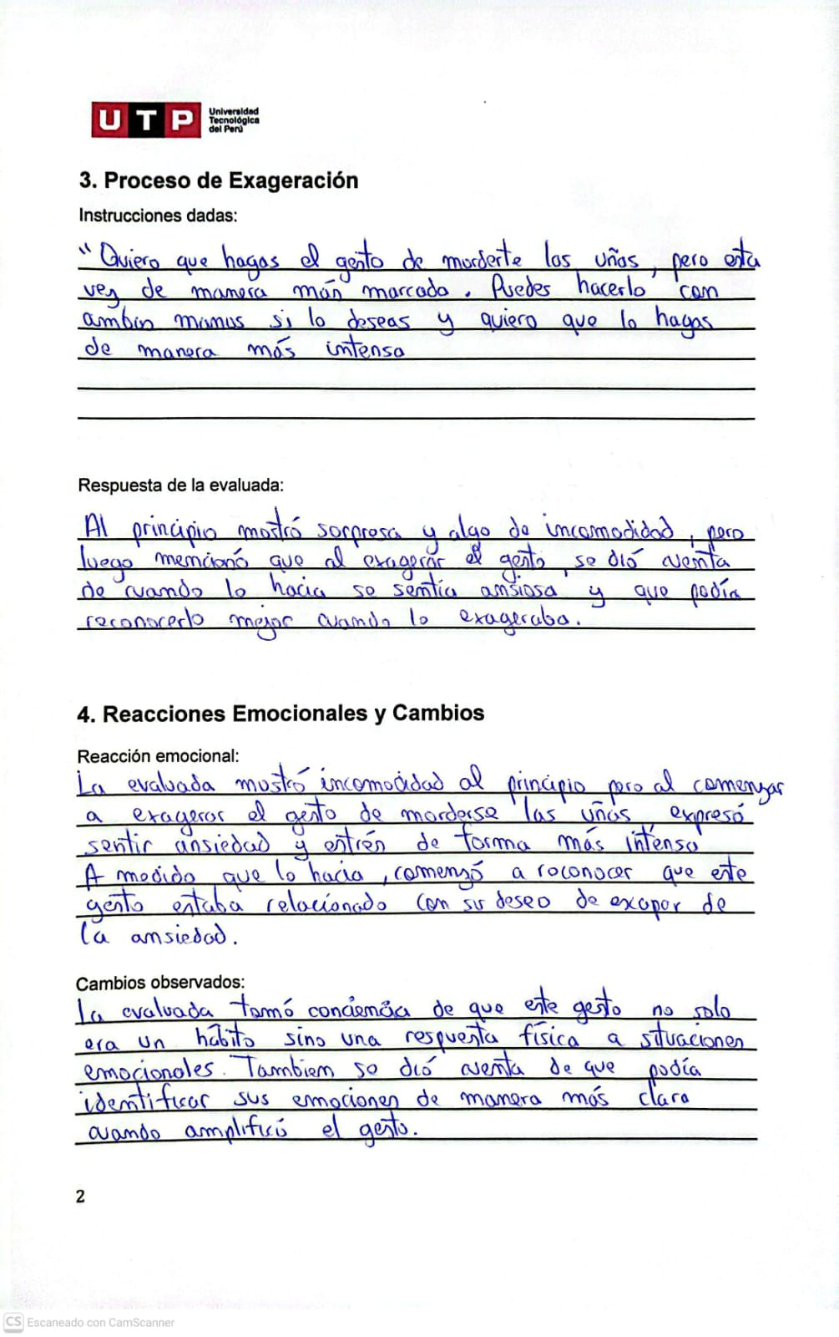
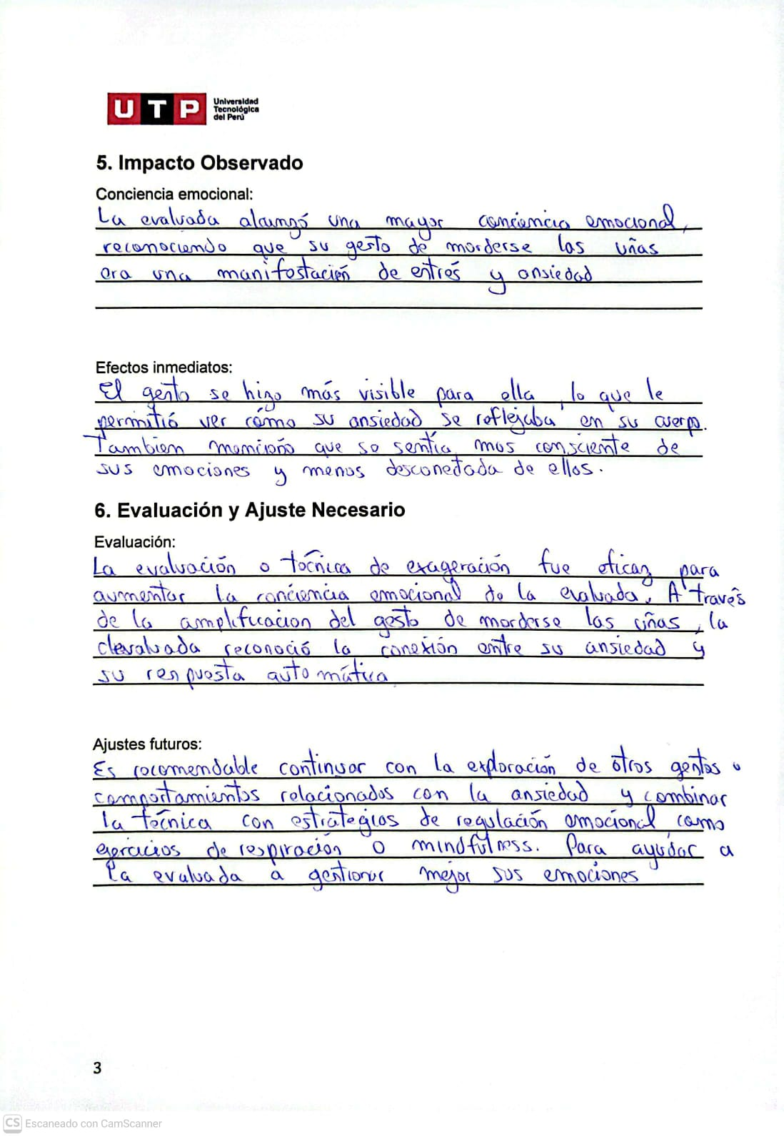




BIBLIOGRAFIA
Gergen, K. J., & McNamee, S. (2021). Relational being: Beyond self and community. Oxford University Press. https://works.swarthmore.edu/context/fac-psychology/article/1212/viewcontent/Relational_Being_Beyond_Self_and_Community_______Prologue_Toward_a_New_Enlightenment_.pdf
Naranjo, C. (1995). The way of the psychological warrior: A guide to a new psychology of the human soul. Shambhala Publications. https://files.eric.ed.gov/fulltext/ED038713.pdf
Perls, F. (1969). Gestalt therapy: Excitement and growth in the human personality. Souvenir Press. https://gestalttherapist.co.uk/uploads/BF72A1AE-249A-423C-97DC-5388B215B941.pdf
Yontef, G. M. (2020). Gestalt therapy: An introduction. The Guilford Press. https://www.a2gestalt.com/uploads/9/0/7/4/90745717/gestalt_therapy__an_introduction.pdf

